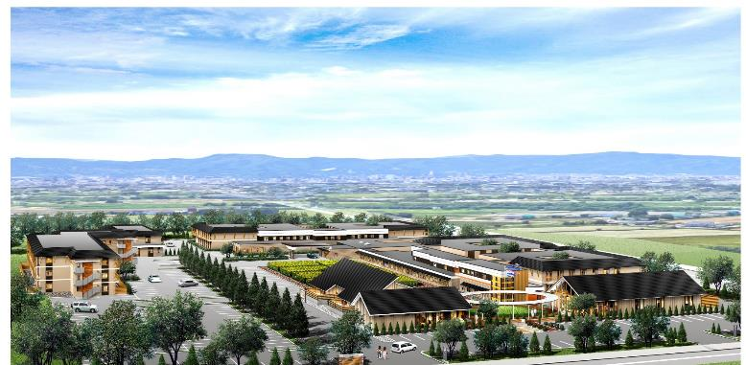
２０２１年春 オープン
あなたの想いを「まち」の名前に
江別市生涯活躍のまち整備事業

2021年春、江別市大麻元町の地に、誰もが仕事や生きがいを持ち、必要なサービスを利用しながら、住み慣れた江別を離れることなく、生涯にわたって安心して暮らすことができる、
地域共生社会の実現を目指した「生涯活躍のまち（CCRC）」がオープンします。
市民の皆さんに末永く愛され、世代を超えて多くの方が交流する「共生のまち」にふさわしい名称を募集しています。皆様、ふるってご応募ください。
※この事業は、江別市が策定した江別版「生涯活躍のまち」構想に基づき、社会福祉法人日本介護事業団を代表とするグループが
旧札幌盲学校用地の一部を使って実施するものです。
※江別版「生涯活躍のまち」構想などに関するお問い合わせは、江別市企画政策部政策推進課（☎011-381-1033）へ。
同構想と整備事業の概要については、公民館など市内各施設に配置しているほか、江別市のホームページにも掲載しています。
URL：www.city.ebetsu.hokkaido.jp/soshiki/seisaku/74598.html

名称
募集
募集期間
４/３(金)～５/１５(金)
賞 品
最優秀賞（採用作品） 商品券5万円
優秀賞 商品券 １万円

地域共生型のまちづくりって？
江別版「生涯活躍のまち」って？
３つのコンセプト
心身の状況に応じた住まいや必要な介護・医療サービスの提供、高齢者や障がいのある方の就労やボランティアの機会の創出など、生涯にわたって安心して生活できるまちづくり
自治会、商店街、市内４大学など地域の特色ある社会資源と連携し、年齢や障がいの有無を問わず、多世代が交流する機会を創出するまちづくり
子どもや若年層、障がい者、要介護者、自立高齢者、外国人など多様な主体が交流しながら、誰もが活躍できる「共生のまち」づくり

詳しくはWebで
江別 ＣＣＲＣ 名称募集
検 索
［お問合せ・お申込み］
つしま医療福祉グループ本部 生涯活躍のまち担当
〒004-0839 札幌市清田区真栄434番地６ アンデルセン福祉村
Tel：０１１－８８５－２３０５、Ｆａｘ：０１１－８８７－５０３５、Ｅ－ｍａｉｌ：ebetsu-ccrc@note.or.jp

江別版「生涯活躍のまち」名称募集【応募用紙】
（ふりがな）
名 称
名称の説明
（100字以内）
（ふりがな）  氏 名 |  | 年 齢 | 歳
住 所 | 〒 －  TEL（ ） －
勤務先・  学校等 | （名称）  （所在地） 学校の場合は不要

【江別版「生涯活躍のまち（CCRC）」の概要】
江別市大麻元町の旧札幌盲学校跡地（31,558㎡）に整備する江別版「生涯活躍のまち」は、市民が住み慣れた地域から転居することなく、生きがいを持って暮らすことができるよう、サービス付き高齢者向け住宅や障がい者就労訓練グループホームのほか、介護老人保健施設や特別養護老人ホームといった介護保険関連施設、障がい者就労継続支援Ａ型事業所として運営するレストランやパン工房、温泉入浴施設等の地域交流拠点等を整備するとともに、年齢や障がいの有無を問わず、多世代が集い、交流する地域共生型のまちづくりを進めるもので、2021年春のオープンを予定しています。

【応募の条件等】
１ 応募期間 令和２年4月3日（金）から５月15日（金）まで
（持参は、平日9時から17時15分まで。郵送は、締切当日消印有効）
２ 応募資格 江別市に在住又は在勤・通学の方
（今後、江別市での居住、就労又は就学等を予定している方を含みます。）
３ 応募条件 一人１点限り。ただし、次の条件を満たしていること。
- 短い表現で、親しみを感じられ、「生涯活躍のまち」「共生のまち」の趣旨にふさわしいものであること。
- 自作で未発表のものであること。
- 受賞作品の著作権は、社会福祉法人日本介護事業団に帰属し、及び著作者人格権を行使しないことに同意すること。
４ 応募方法 「名称（ふりがな）」、「名称の説明（100字以内）」、「氏名及び年齢」、「住所及び電話番号」、「勤務先又は学校名等及びその所在地」を記入の上、電子メール、郵便、Ｆａｘ又は持参により提出してください。
［提出先］ つしま医療福祉グループ本部 生涯活躍のまち担当
〒004-0839 札幌市清田区真栄434番地６ アンデルセン福祉村
Ｆａｘ：０１１－８８７－５０３５、Ｅ－ｍａｉｌ：xxxxxxxxxx@note.or.jp
- 持参の場合のみ ～ 江別市企画政策部政策推進課（江別市役所2階）
江別市生涯活躍のまち開設準備室（大麻第二住区会館内）（4月20日以降）
５ その他
- 審査は、複数の委員で構成する選定委員会において行います。また、審査結果は、受賞された方にのみ、担当から直接ご連絡するほか、つしま医療福祉グループのホームページで発表します。
- 最優秀賞の方には5万円、優秀賞の方には1万円の商品券（学生・生徒は図書券）をそれぞれ贈呈します。
- 応募された方の個人情報は、この名称募集以外の目的に使用しません。

